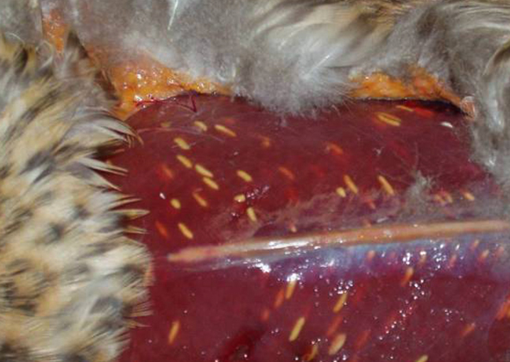
О саркоцистозе диких животных и птиц и способах уберечься от этого заболевания
Вниманию охотников!
В настоящее время в дикой фауне получило широкое распространение такое паразитарное заболевание животных как саркоцистоз.
Саркоцистоз (саркоспоридиоз) — хроническое заболевание зверей и диких птиц, часто заканчивающееся смертельным исходом. При сильном поражении организма происходит перерождение мышц, появляются истощение, гидремия тканей. Возбудителем заболевания являются паразиты, которые относятся к роду Sarcocystis.
Саркоцистами поражаются косули, олени, кабаны, зайцы, дикие утки, крысы, мыши. В этиологии саркоцистозов диких животных известно несколько видов этих паразитов:
- у косули (в мышцах глотки, корня языка);
- у кабана (во всех поперечнополосатых мышцах, больше в диафрагме, кончике языка, зеве, брюшной стенке, в мышце сердца);
- у зайцев (во всех мышцах скелета);
- у уток разных видов (в мышцах скелета).
Цисты расположены в межмышечной соединительной ткани.
Заражение саркоцистозом человека может проявляться в двух формах заболеваний:
- первая сопровождается диареей, умеренной лихорадкой и рвотой (кишечная форма проявляется при заражении человеческими типами паразитов S. hominis и S. suihominis);
- вторая протекает при мышечной боли, переходящей в отек и лихорадку (мышечная форма).
В большинстве случаев заражение людей саркоцистами протекает бессимптомно. При кишечном саркозистозе люди заражаются, потребляя в пищу недоваренное мясо, содержащее паразиты. Мышечная форма возникает при орально-фекальном пути заражения паразитами, которые были выделены в окружающую среду с экскрементами животных (наиболее вероятный путь - это непреднамеренное проглатывание паразитов с зараженной экскрементами водой или пищей).
Чтобы уберечься от саркоцистоза, надо всем соблюдать правила профилактики:
- строго следить за гигиеной рук, посуды и другого инвентаря после контакта с сырым мясом;
- категорически запретить скармливание кошкам и собакам сырого мяса, пораженного саркоцистами;
- обезвреживать зараженное мясо проваркой в течение 30–60 минут или промораживанием при температуре - 20°С (внутри туши) в течение 24 часов;
- подвергать технической утилизации трупы животных;
- мясо добытых диких животных и птицы подвергать ветеринарно-санитарной экспертизе.
Изображения мяса диких животных, зараженных саркоцистозом, можно найти в сети Интернет, вбив в поисковой строке название этого заболевания.

